|  |  |  |
| --- | --- | --- |
| Macintosh HD:Users:hoangnguyen:Documents:TDC:fitlog_blue.png | TRƯỜNG CAO ĐẲNG CÔNG NGHỆ THỦ ĐỨC  **Khoa Công Nghệ Thông Tin** | Macintosh HD:Users:hoangnguyen:Documents:TDC:logoTDC_blue.png |
|  |  |  |

**Chuyên đề phát triển web 2** | HKI – [2019 – 2020]

PRJ – REPORT

**BÁO CÁO MÔ TẢ**

**DỰ ÁN**

**Nhóm E:**

* **Huỳnh Thanh Duy –** 17211TT2104
* **Nguyễn Thị Thùy Trang** **–** 17211TT0821
* **Đỗ Thị Hồng Vy –** 17211TT4118
* **Nguyễn Lê Thành Công –** 17211TT1345

**BẢNG PHÂN CÔNG TRONG NHÓM**

|  |  |  |  |  |
| --- | --- | --- | --- | --- |
| MSSV | Họ & Tên | Công việc | Hoàn thành | Đánh giá |
| 17211TT2104 | Huỳnh Thanh Duy | Module:  - 150  - 151  - 155  - 159  - 165  - 331 | 100% |  |
| 17211TT0821 | Nguyễn Thị Thùy Trang | Module:  - 152  - 156  - 166  - 168  - 172 | 100% |  |
| 17211TT4118 | Đỗ Thị Hồng Vy | Module:  - 154  - 157  - 160  - 163  - 169  - 171 | 100% |  |
| 17211TT1345 | Nguyễn Lê Thành Công | Module:  - 153  - 158  - 162  - 164  - 167  - 330 | 100% |  |

**Mục lục**

[**I.** **Mô tả sơ lược về dự án.** 1](#_Toc21585304)

[**II.** **Mô tả Module và tính năng** 2](#_Toc21585305)

[**III.** **Phân công và thời gian làm việc** 4](#_Toc21585306)

[**IV.** **Mô tả công nghệ sử dụng** 6](#_Toc21585307)

[**V.** **Các giai đoạn hoàn thành** 6](#_Toc21585308)

**Mục luc hình ảnh**

[Hinh 1. Module 150 7](#_Toc23597891)

[Hinh 2. Module 151 7](#_Toc23597892)

[Hinh 3. Module 155 7](#_Toc23597893)

[Hinh 4. Module 159 8](#_Toc23597894)

[Hinh 5. Module 165 8](#_Toc23597895)

[Hinh 6. Module 331 9](#_Toc23597896)

[Hinh 7. Module 154 9](#_Toc23597897)

[Hinh 8. Module 157 9](#_Toc23597898)

[Hinh 9. Module 160 10](#_Toc23597899)

[Hinh 10. Module 163 11](#_Toc23597900)

[Hinh 11. Module 169 12](#_Toc23597901)

[Hinh 12. Module 171 13](#_Toc23597902)

[Hinh 13. Module 152 14](#_Toc23597903)

[Hinh 14. Module 156 15](#_Toc23597904)

[Hinh 15. Module 166 15](#_Toc23597905)

[Hinh 16. Module 168 16](#_Toc23597906)

[Hinh 17. Module 172 17](#_Toc23597907)

[Hinh 18. Module 153 17](#_Toc23597908)

[Hinh 19. Module 158 18](#_Toc23597909)

[Hinh 20. Module 162 18](#_Toc23597910)

[Hinh 21. Module 164 19](#_Toc23597911)

[Hinh 22. Module 167 19](#_Toc23597912)

[Hinh 23. Module 330 20](#_Toc23597913)

1. **Mô tả sơ lược về dự án.**

* Thiết kế giao diện admin cho website.
* Mô tả về giao diện:
* Bao gồm nhiều trang, mỗi trang có một chủ đề và chức năng khác nhau. Trong đó các trang sẽ hình thành dựa vào việc gọp các module.
* Dự án tập trung thể hiện các công nghệ thiết kế front-end mới nhất hiện nay như React JS, Angular JS và Vue JS.
* Học cách sử dụng quản lý source code chuyên sâu về Git.
* Trang có những tính năng, hiệu ứng như thể hiện biểu đồ, truyền dữ liệu thay đổi mà không cần load lại trang.

1. **Mô tả Module và tính năng**

|  |  |  |
| --- | --- | --- |
| Module | Mô tả | Công nghệ  sử dụng |
| 150 | * Biểu đồ dạng “Line” * Progress bar | Vue JS |
| 151 | * Progress Bar * Biểu đồ tròn * Biểu đồ gauge | Vue JS |
| 155 | * Biểu đồ đường * Biểu đồ cột * Danh sách | Vue JS |
| 159 | * Progress Bar * Biểu đồ tròn (Pie Chart) * Biểu đồ gauge | Vue JS |
| 165 | * Form | Vue JS |
| 331 | * Table | Vue JS |
| 154 | * Chia cột | React JS |
| 157 | * Chia cột danh sách | React JS |
| 160 | * Progress Bar * Biểu đồ thời tiết * Biểu đồ cột | React JS |
| 163 | * Các form nhập liệu | React JS |
| 169 | * Biểu đồ * Danh sách | React JS |
| 171 | * Table | React JS |
| 152 | - Cột mốc công việc | Angular JS |
| 156 | * Biểu đồ cột * Biểu đồ tròn | Angular JS |
| 166 | * Input box | Angular JS |
| 168 | * Các block | Angular JS |
| 172 | * Table | Angular JS |
| 153 | * Bản đồ thế giới * Danh sách * Thời tiết | React JS |
| 158 | * Biểu đồ dạng “Line” * Biểu đồ cột | React JS |
| 162 | * Form | React JS |
| 164 | * Form | React JS |
| 167 | * Form | React JS |
| 330 | * Table | React JS |

1. **Phân công và thời gian làm việc**

|  |  |  |
| --- | --- | --- |
| Module | Phụ trách | Thời gian |
| 150 | Huỳnh Thanh Duy | (11/10/2019 – 12/10/2019) |
| 151 | Huỳnh Thanh Duy | (11/10/2019 – 12/10/2019) |
| 155 | Huỳnh Thanh Duy | (11/10/2019-12/10/2019) |
| 159 | Huỳnh Thanh Duy | (11/10/2019-12/10/2019) |
| 165 | Huỳnh Thanh Duy | (22/10/2019-24/10/2019) |
| 331 | Huỳnh Thanh Duy | (13/10/2019-15/20/2019) |
| 154 | Đỗ Thị Hồng Vy | (13/10/2019-15/10/2019) |
| 157 | Đỗ Thị Hồng Vy | (13/10/2019-15/10/2019) |
| 160 | Đỗ Thị Hồng Vy | (16/10/2019-18/10/2019) |
| 163 | Đỗ Thị Hồng Vy | (16/10/2019-18/10/2019) |
| 169 | Đỗ Thị Hồng Vy | (16/10/2019-18/20/2019) |
| 171 | Đỗ Thị Hồng Vy | (16/10/2019-18/10/2019) |
| 152 | Nguyễn Thị Thùy Trang | (19/10/2019-21/10/2019) |
| 156 | Nguyễn Thị Thùy Trang | (19/10/2019-21/10/2019) |
| 166 | Nguyễn Thị Thùy Trang | (19/10/2019-21/10/2019) |
| 168 | Nguyễn Thị Thùy Trang | (19/10/2019-21/10/2019) |
| 172 | Nguyễn Thị Thùy Trang | (22/10/2019-23/10/2019) |
| 153 | Nguyễn Lê Thành Công | (08/10/2019-10/10/2019) |
| 158 | Nguyễn Lê Thành Công | (08/10/2019-10/10/2019) |
| 162 | Nguyễn Lê Thành Công | (08/10/2019-10/10/2019) |
| 164 | Nguyễn Lê Thành Công | (05/10/2019-06/10/2019) |
| 167 | Nguyễn Lê Thành Công | (05/10/2019-06/10/2019) |
| 330 | Nguyễn Lê Thành Công | (22/10/2019-24/20/2019) |

1. **Mô tả công nghệ sử dụng**

* Ngôn ngữ thiết kế: HTML, CSS, JavaScript
* Công nghệ React.js, Angular.Js, Vue.JS
* Github, git-scm

1. **Các giai đoạn hoàn thành**

|  |  |  |
| --- | --- | --- |
| Giai đoạn | Công việc | Thời gian |
| 1 | Xác định yêu cầu mục tiêu dự án | 02/10/2019 – 04/10/2019) |
| 2 | Phân tích đề tài, tìm tài liệu | (02/10/2019 – 04/10/2019 |
| 3 | Viết tài liệu nghiệp vụ/kỹ thuật(hướng dẫn cài đặt, cú pháp…) | 03/10/2019 – 05/10/2019 |
| 4 | Code | 06/10/2019 – 14/11/2019 |
| 5 | Test, fix bug | 14/11/2019 – 15/11/2019 |
| 6 | Dự kiến hoàn thanh | 16/11/2019 |

1. **Giao diện Module**

**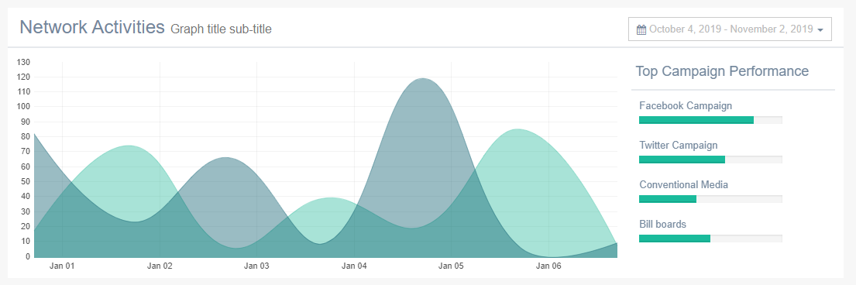**

Hinh 1. Module 150

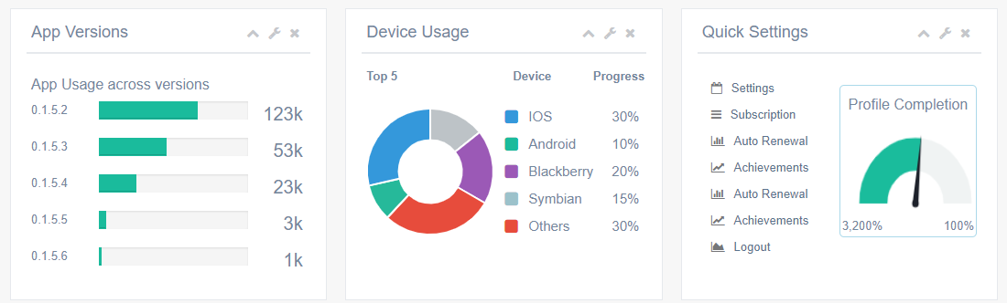

Hinh 2. Module 151

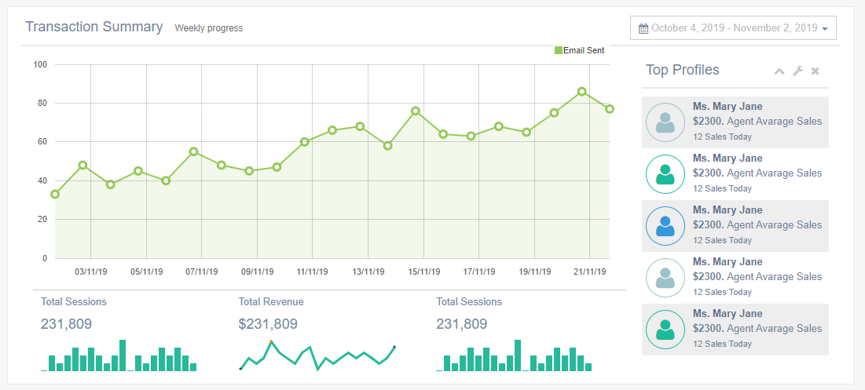

Hinh 3. Module 155

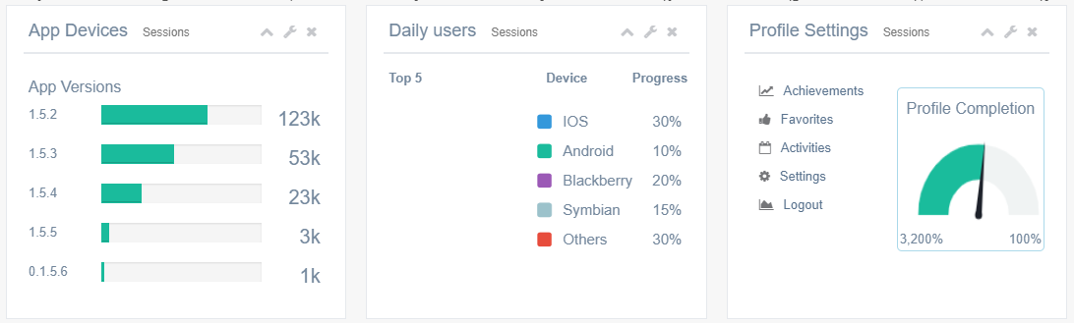

Hinh 4. Module 159

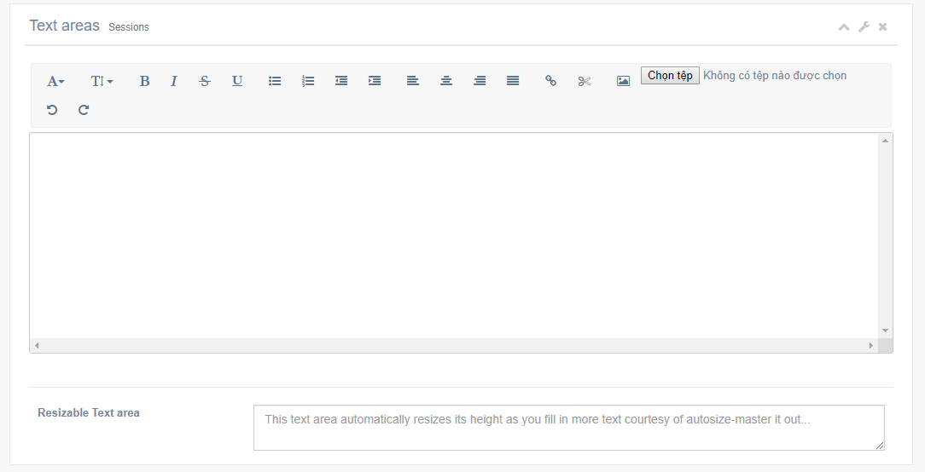

Hinh 5. Module 165

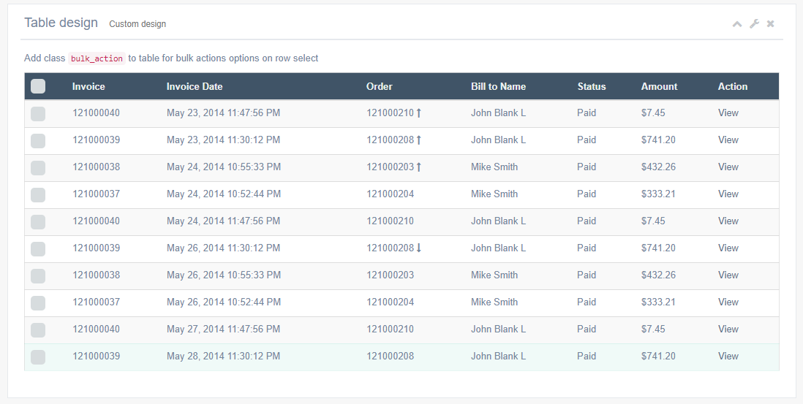

Hinh 6. Module 331

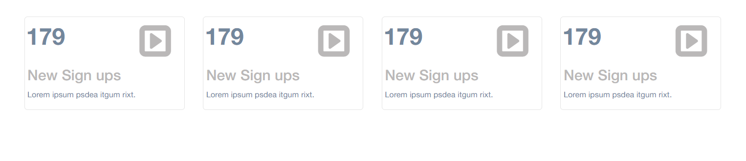

Hinh 7. Module 154

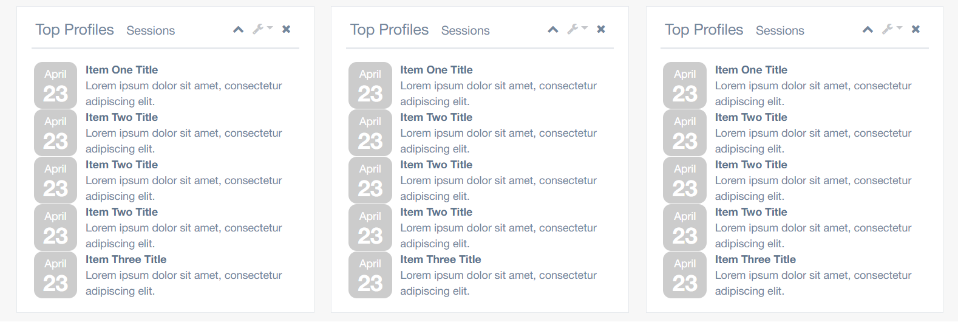

Hinh 8. Module 157

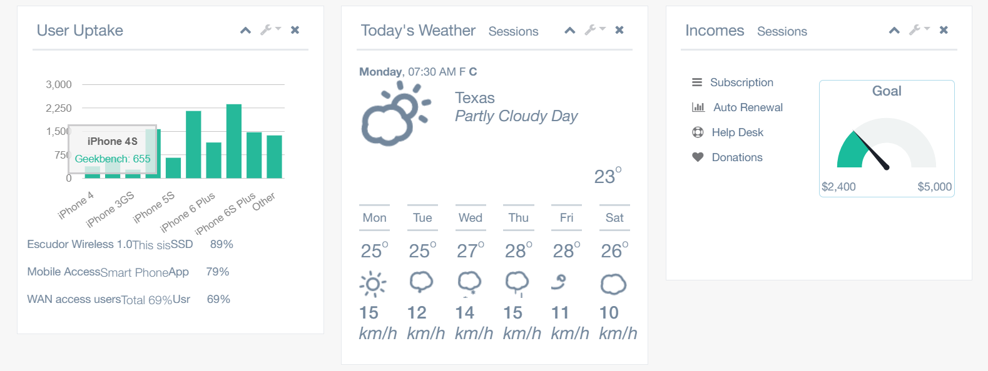

Hinh 9. Module 160

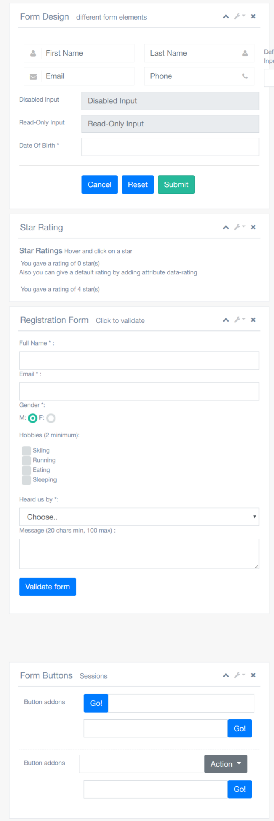

Hinh 10. Module 163



Hinh 11. Module 169

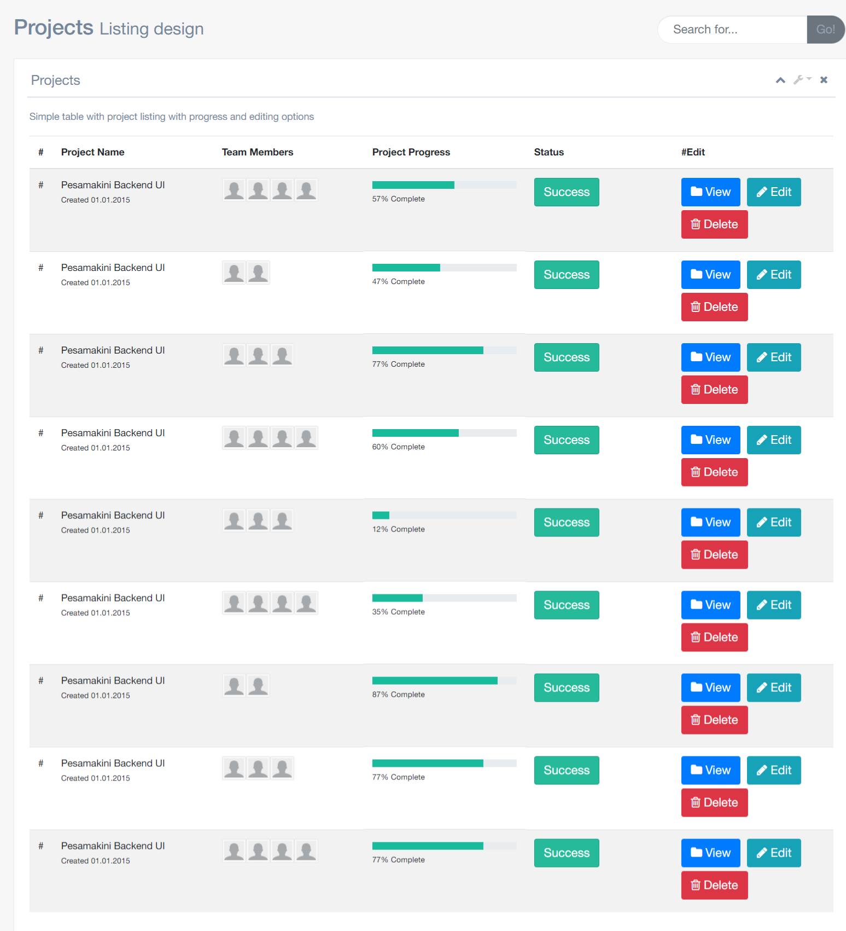

Hinh 12. Module 171



Hinh 13. Module 152

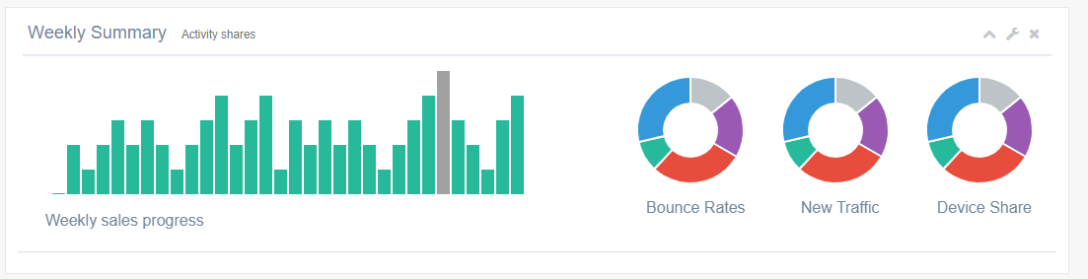

Hinh 14. Module 156

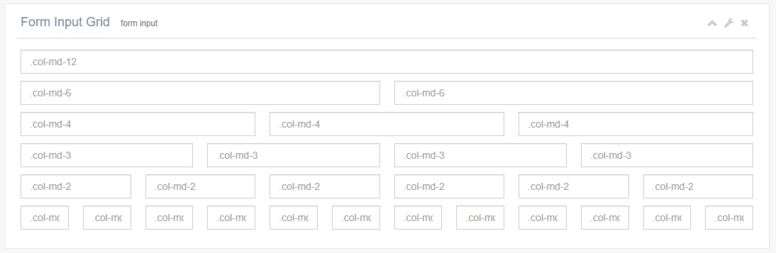

Hinh 15. Module 166

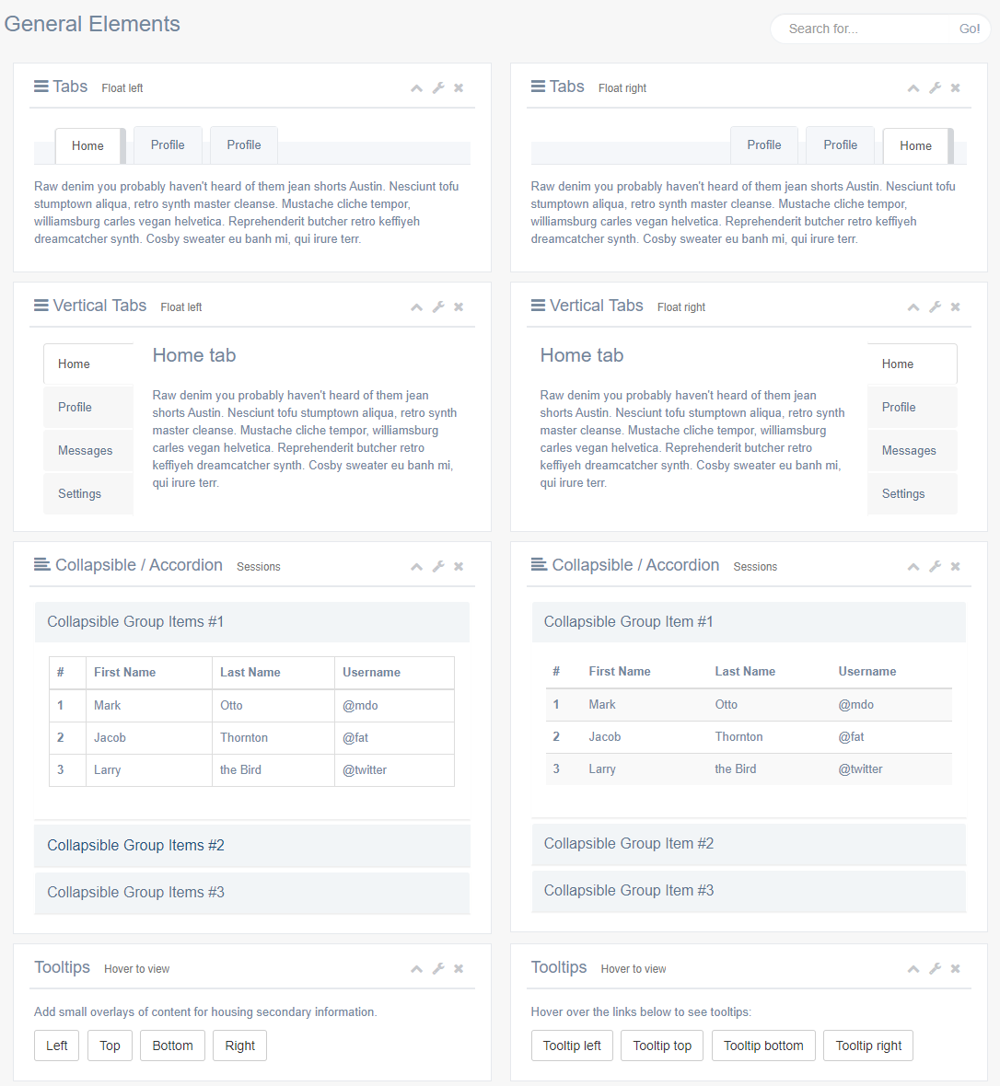

Hinh 16. Module 168

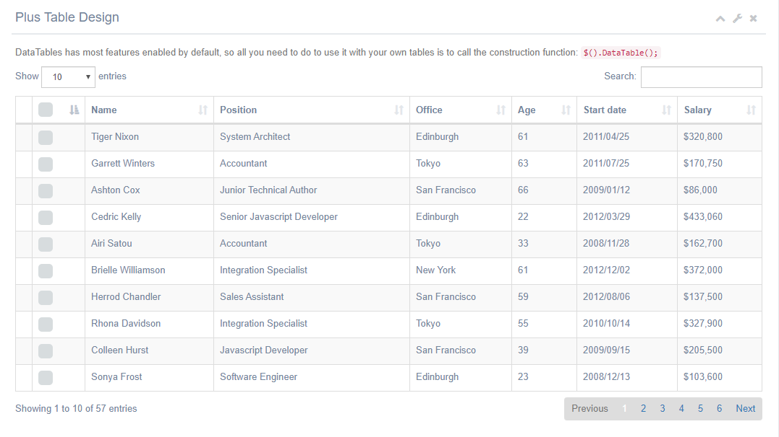

Hinh 17. Module 172

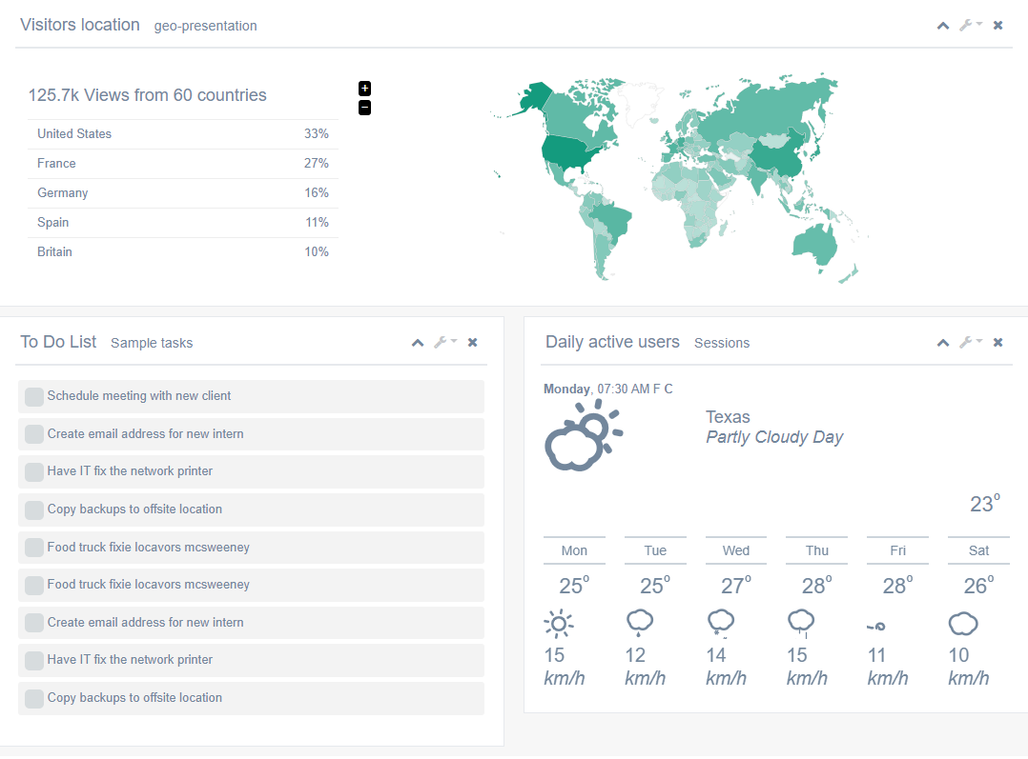

Hinh 18. Module 153

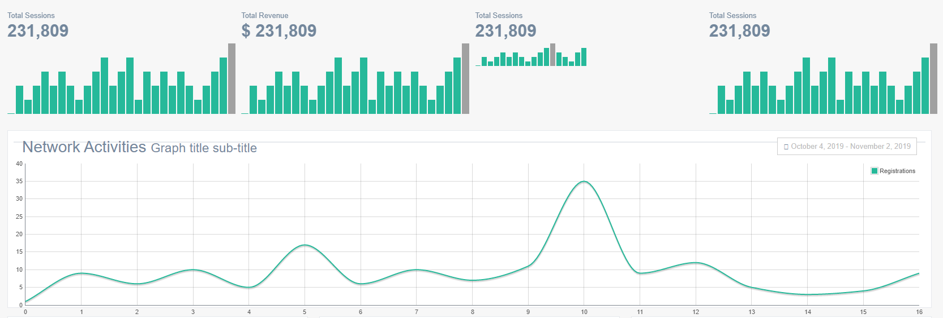

Hinh 19. Module 158

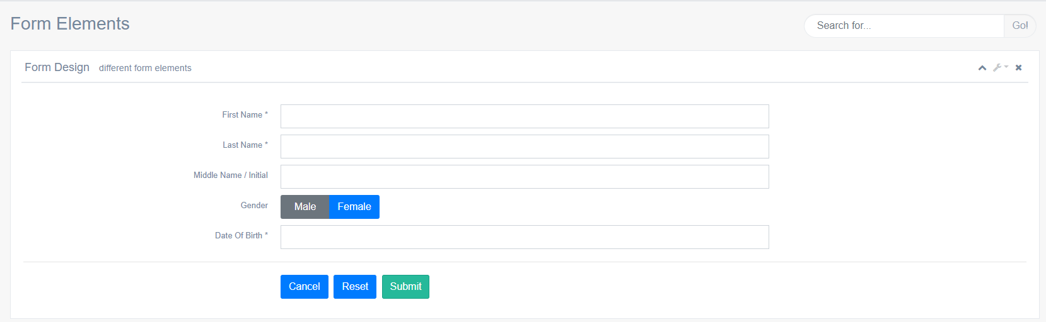

Hinh 20. Module 162

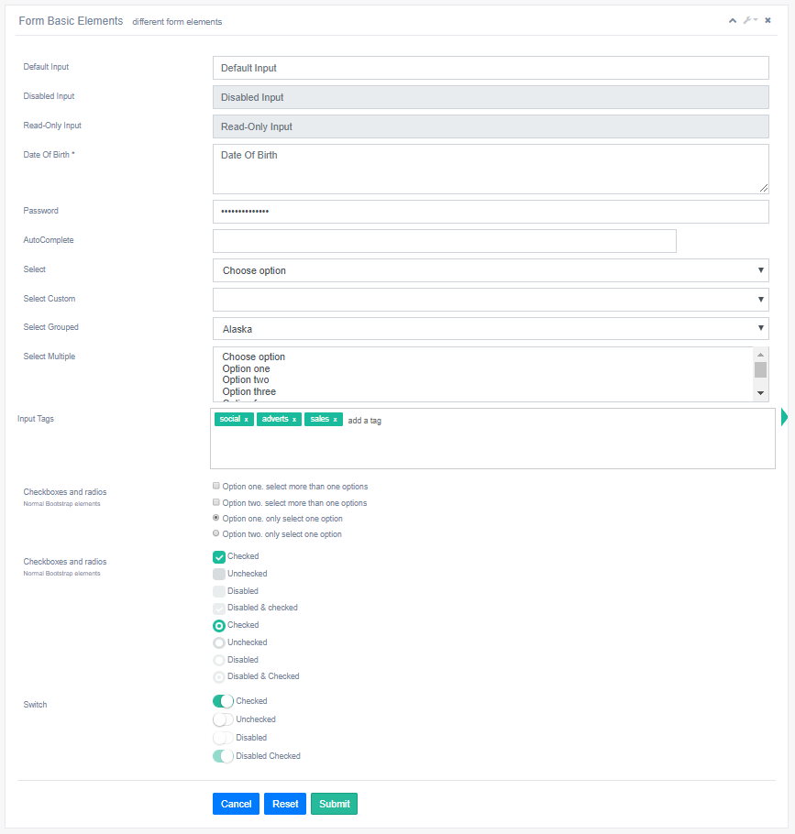

Hinh 21. Module 164

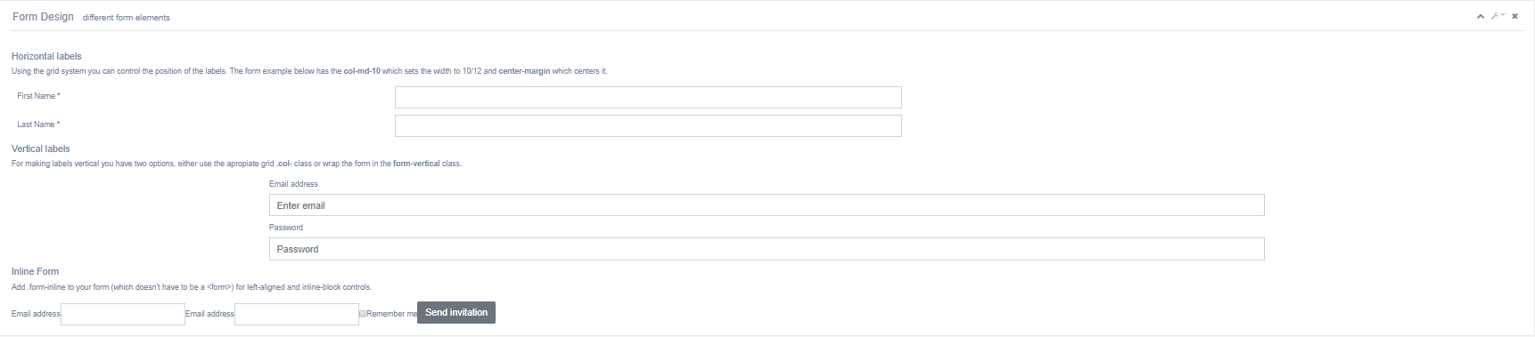

Hinh 22. Module 167

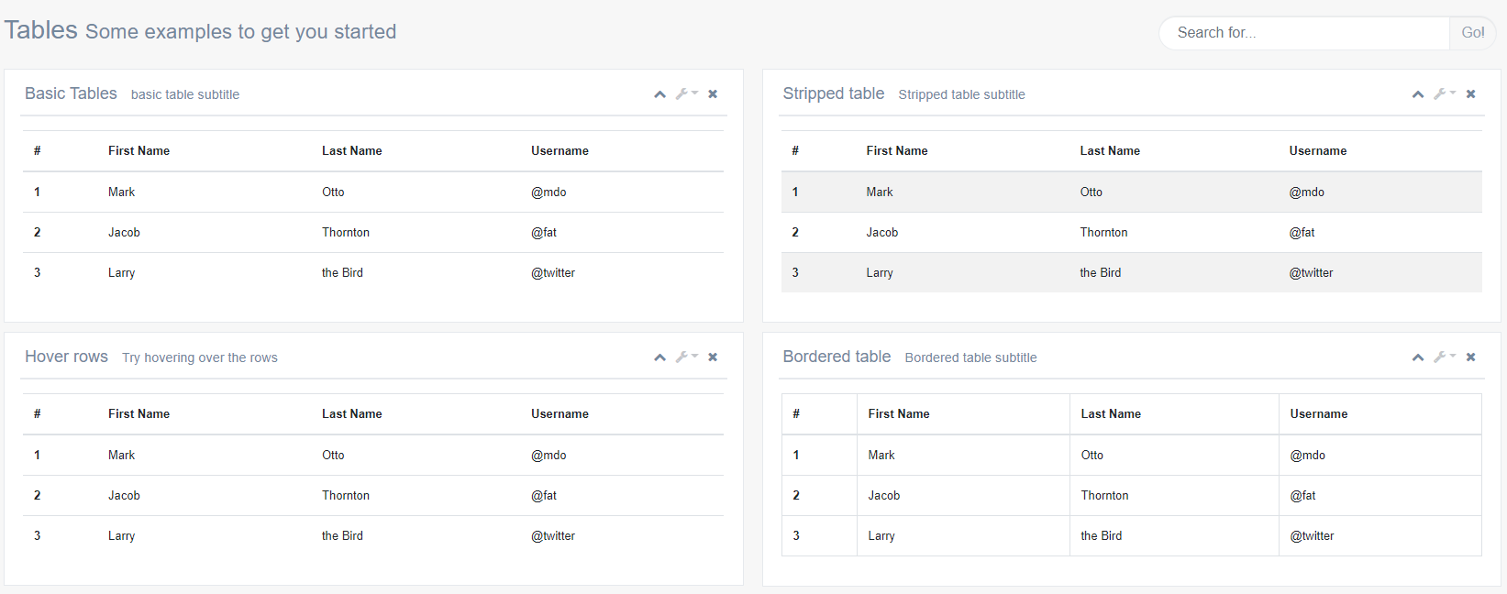

Hinh 23. Module 330